5.
пациент с дислипидемией и сд
сценарий, сфокусированный на диагностике и лечении дислипидемии у пациента с сахарным диабетом 2 типа, что является классическим примером коморбидности с очень высоким сердечно-сосудистым риском.

Общая информация | Пациент: Мужчина, 58 лет.  Место действия: Плановый амбулаторный приём у врача-эндокринолога/кардиолога.
Жалобы | Активных жалоб не предъявляет. Обратился для планового осмотра и коррекции терапии. Отмечает общую утомляемость, периодическую сухость во рту.
Анамнез заболевания | Сахарный диабет 2 типа был диагностирован 6 месяцев назад, когда при профосмотре был выявлен уровень глюкозы натощак 8,5 ммоль/л. Назначен Метформин 1000 мг/сут. Пациент принимает препарат нерегулярно, диету соблюдает с погрешностями. Уровень липидов ранее не проверял. Артериальная гипертензия в течение 10 лет, принимает Лизиноприл 10 мг/сут, на фоне которого АД держится в пределах 140–150/90 мм рт. ст.
Анамнез жизни | Перенесенные заболевания: ОРВИ. Хронические заболевания: Гипертоническая болезнь, сахарный диабет 2 типа, ожирение I степени. Наследственность: У отца — инфаркт миокарда в 62 года, сахарный диабет 2 типа. Вредные привычки: Не курит. Алкоголь употребляет умеренно. Образ жизни: Работа сидячая (бухгалтер), физическая активность низкая.
Объективное обследование | Общее состояние: Удовлетворительное. Кожные покровы: Обычной окраски, чистые. Ксантом и ксантелазм нет. ИМТ: 31 кг/м² (рост 175 см, вес 95 кг). Окружность талии: 105 см. Органы дыхания: Дыхание везикулярное. Сердечно-сосудистая система: Тоны сердца приглушены, ритмичные. Акцент II тона над аортой. АД 145/92 мм рт. ст. Пульс 78 уд/мин. Органы пищеварения: Живот увеличен в объеме за счет подкожно-жировой клетчатки, мягкий, безболезненный.
Предварительный диагноз | Выберите наиболее вероятный тип нарушения липидного обмена у данного пациента:  1. Атерогенная (диабетическая) дислипидемия  Верно. Источник: КР Нарушения липидного обмена, 2023, разделы 1.2, 3.5.2, стр. 7, 35-36[1]. Для пациентов с СД 2 типа и метаболическим синдромом характерна так называемая «липидная триада»: гипертриглицеридемия, низкий уровень ХС ЛВП и преобладание мелких плотных частиц ХС ЛНП, что в совокупности и является атерогенной дислипидемией  2. Семейная гиперхолестеринемия (СГХС)  Неверно. У пациента отсутствуют характерные для СГХС клинические признаки (ксантомы) и экстремально высокие уровни ХС ЛНП с молодого возраста. Его дислипидемия, скорее всего, вторична по отношению к СД и ожирению^{[1].}  3. Изолированная гипертриглицеридемия  Неверно. Хотя повышение триглицеридов является ключевым компонентом, у пациентов с СД 2 типа, как правило, наблюдаются и другие нарушения в липидном спектре, в частности, снижение ХС ЛВП
Назначение лабораторных исследований | Выберите необходимые лабораторные исследования:  1. Липидный профиль (ОХС, ХС ЛНП, ХС ЛВП, ТГ) и расчет ХС неЛВП  Верно. Источник: КР Нарушения липидного обмена, 2023, раздел 2.4, стр. 15[1]. Это базовое исследование. Расчет ХС неЛВП особенно важен при СД и гипертриглицеридемии для более точной оценки риска  2. Гликированный гемоглобин (HbA1c)  Верно. Ключевой показатель для оценки долгосрочного контроля гликемии и адекватности сахароснижающей терапии.  3. Креатинин (с расчетом СКФ), общий анализ мочи с определением альбуминурии  Верно. Источник: КР Нарушения липидного обмена, 2023, раздел 3.5.3, стр. 38[1]. Необходимо для оценки функции почек и выявления диабетической нефропатии как фактора, усугубляющего сердечно-сосудистый риск.  4. АЛТ, АСТ, КФК  Верно. Источник: КР Нарушения липидного обмена, 2023, раздел 2.4, стр. 15[1]. Обязательное исследование перед назначением статинов для оценки исходного состояния печени и мышечной ткани.
Назначение инструментальных исследований | Выберите необходимые инструментальные исследования:  1. Электрокардиография (ЭКГ)  Верно. Стандартное обследование для всех пациентов с СД и АГ для выявления скрытой ишемии или гипертрофии миокарда.  2. Дуплексное сканирование брахиоцефальных артерий  Верно. Источник: КР Нарушения липидного обмена, 2023, раздел 2.5, стр. 18[1]. Пациент с СД и множественными факторами риска автоматически относится к группе высокого/очень высокого риска. Выявление атеросклеротических бляшек подтвердит наличие АССЗ и определит тактику лечения.  3. Эхокардиография (ЭхоКГ)  Верно. Показана для оценки структуры и функции сердца у пациента с длительной АГ и СД, для выявления гипертрофии ЛЖ и диастолической дисфункции.
Данные лабораторных исследований | - Общий холестерин (ОХС): 5.9 ммоль/л  - ХС ЛНП: 3.5 ммоль/л  - ХС ЛВП: 0.8 ммоль/л  - Триглицериды (ТГ): 3.8 ммоль/л  - ХС неЛВП: 5.1 ммоль/л  - HbA1c: 8.2%  - Креатинин: 90 мкмоль/л, СКФ (CKD-EPI): 85 мл/мин/1,73 м²  - Альбуминурия: отсутствует  - АЛТ: 35 Ед/л, АСТ: 38 Ед/л, КФК: 130 Ед/л
Данные инструментальных исследований | ЭКГ: Ритм синусовый. Признаки гипертрофии левого желудочка.  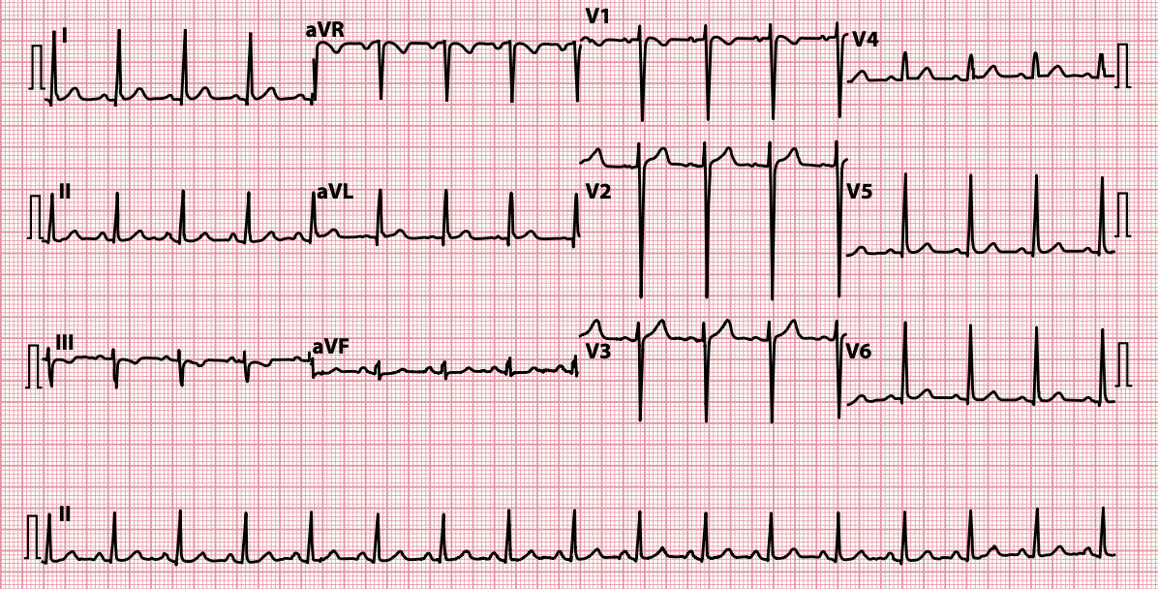  Дуплексное сканирование БЦА: В сонных артериях с обеих сторон визуализируются атеросклеротические бляшки, стенозирующие просвет до 25–30%.
Клинический диагноз | Сформулируйте развернутый клинический диагноз:  Гипертоническая болезнь III стадии, степень АГ 2, риск 4 (очень высокий). ХСН-1 ст. ФК I. Смешанная гиперлипидемия. Сахарный диабет 2 типа, целевой HbA1c <7.0%. Атеросклероз брахиоцефальных артерий со стенозом до 30%. Ожирение I ст.  Верно. Источник: КР Нарушения липидного обмена, 2023, Приложение Г3, стр. 100[1]. Пациент с СД и документированным атеросклерозом (бляшки в БЦА) относится к категории очень высокого риска. Диагноз полностью отражает все компоненты метаболического синдрома и их осложнения  2. Сахарный диабет 2 типа, стадия декомпенсации. Дислипидемия. Артериальная гипертензия.  Неверно. Диагноз неполный, не отражает наличие установленного атеросклеротического заболевания (ИБС) и не стратифицирует пациента по категории риска, что является ключевым для выбора тактики лечения.  3. Метаболический синдром. Высокий риск.  Неверно. Хотя у пациента есть все компоненты метаболического синдрома, наличие атеросклеротических бляшек переводит его в категорию очень высокого риска, а не высокого. Также необходимо указывать конкретные нозологии, а не только синдромальный диагноз^{[1].}
Лечение | Выберите оптимальную стартовую тактику лечения:  1. Модификация образа жизни (диета с ограничением жиров и простых углеводов, повышение физ. активности). Назначение Розувастатина 40 мг/сут. Коррекция гипотензивной и сахароснижающей терапии.  Верно. Источник: КР Нарушения липидного обмена, 2023, раздел 3.5.2, стр. 35[1]. Пациентам с СД и очень высоким риском показана высокоинтенсивная терапия статинами для снижения ХС ЛНП на >50% и достижения целевого уровня <1,4 ммоль/л. Одновременно необходим контроль АД и гликемии  2. Назначить Фенофибрат 145 мг/сут для коррекции высокого уровня триглицеридов.  Неверно. Источник: КР Нарушения липидного обмена, 2023, раздел 3.3.4, стр. 29[1]. Препаратами первой линии для снижения сердечно-сосудистого риска у пациентов с СД являются статины. Фибраты могут быть добавлены к статинам при недостижении целевых уровней ТГ, но не в качестве монотерапии для первичной цели — снижения риска ССО, обусловленного ХС ЛНП[8].  3. Рекомендовать диету на 3 месяца, затем контроль липидов.  Неверно. У пациента с СД и очень высоким риском недопустимо откладывать назначение медикаментозной гиполипидемической терапии. Только немедикаментозные меры неэффективны для достижения целей лечения у этой категории больных  4. Назначить Аторвастатин 20 мг/сут.  Неверно. Источник: КР Нарушения липидного обмена, 2023, Приложение Б4, табл. Б3/4, стр. 93[1]. Это умеренно-интенсивная терапия. Для пациента очень высокого риска с исходным ХС ЛНП 3.5 ммоль/л требуется высокоинтенсивная терапия (Аторвастатин 40-80 мг или Розувастатин 20-40 мг) для достижения снижения >50% и цели <1,4 ммоль/л.
Диспансеризация | Определите план дальнейшего наблюдения:  1. Контроль липидного профиля и АЛТ/АСТ через 8 недель. Контроль HbA1c через 3 месяца. При недостижении целевого ХС ЛНП (<1,4 ммоль/л) рассмотреть добавление Эзетимиба. Усилить контроль за диетой и физической активностью.  Верно. Источник: КР Нарушения липидного обмена, 2023, раздел 5, стр. 48[1]. План отражает необходимость своевременной оценки эффективности и безопасности терапии (8±4 недели), а также поэтапный подход к достижению целей по всем факторам риска (липиды, гликемия)  2. Контроль липидов и HbA1c через 1 год.  Неверно. Первый контроль эффективности и безопасности терапии должен быть проведен значительно раньше для своевременной коррекции доз и комбинаций препаратов. Годовой интервал допустим только после стабилизации всех показателей на целевых уровнях^{[1].}  3. Добавить к терапии ингибитор PCSK9.  Неверно. Источник: КР Нарушения липидного обмена, 2023, раздел 3.5.2, стр. 36[1]. Ингибиторы PCSK9 являются препаратами третьей линии и добавляются к терапии статином и эзетимибом при недостижении целевых значений ХС ЛНП у пациентов очень высокого риска[12]. Начинать с них нецелесообразно.
Дополнительная информация | Источник:  Клинические рекомендации «Нарушения липидного обмена» 2023. Разработчики: Российское кардиологическое общество (РКО) при участии: Национального общества по изучению атеросклероза (НОА), Российской ассоциации эндокринологов (РАЭ), Российского общества кардиосоматической реабилитации и вторичной профилактики (РосОКР), Российского научного медицинского общества терапевтов (РНМОТ), Евразийской ассоциации кардиологов, Евразийской ассоциации терапевтов (ЕАТ), Российской ассоциации геронтологов и гериатров^{[1]}.

